 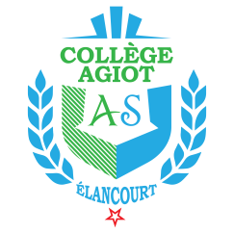 

**ASSOCIATION SPORTIVE DU COLLEGE DE L’AGIOT**

**CONVOCATION**

**ELEVE/CLASSE :**

**PROGRAMME :** Programme hivernal (vous pouvez cumuler plusieurs épreuves).

**MANIFESTATION  :** Athlétisme, rencontre de district UNSS.

**DATE :** Le mercredi 10 octobre 2018

**HEURE DEPART :** 13h40 du collège

**HEURE RETOUR PREVUE :** 16h45 environ au même endroit

**LIEU :** Stade Chansac à Trappes (à côté du gymnase Jean Guimier).

**MATERIEL A PREVOIR : Vos pointes, short ou cuissard, survêtement, des vêtements adéquats en fonction de la météo, un repas froid (si besoin), de l'eau, un chiffon pour essuyer son poids.**

**PROFESSEUR RESPONSABLE : M. GAROT**

**ATTENTION : En cas d’indisponibilité de votre part, il faut prévenir très rapidement un des professeurs.**

**Autorisation parentale obligatoire pour participer :**

**Je soussigné** _ _ _ _ _ _ _ _ _ _ _ _ _ _ _ _ _ _ _ _ _ _ _ _ _ _ _ _ _ _ _ _ _ _ _ _ _ **père, mère, autorise mon enfant** _ _ _ _ _ _ _ _ _ _ _ _ _ _ _ _ _ _ _ _ _ _ _ _ _ _ _ _ _ _ _ _ _ **à participer à cette manifestation, le mercredi 10 octobre 2018 au matin dernier délai.**

**N° de téléphone en cas d'urgence :**

**SIGNATURE**